Звенит наш гул все громче, все слышнее.
Какая трель над миром разливается!
Все думают: распелся соловей.
А вот и нет – наш лагерь открывается!
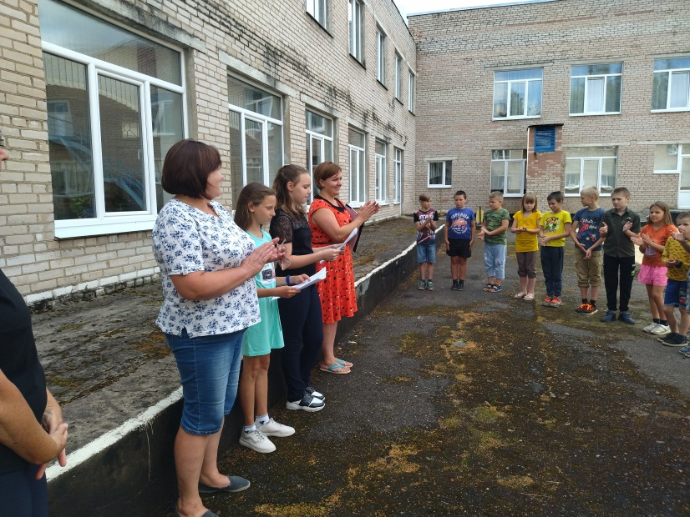
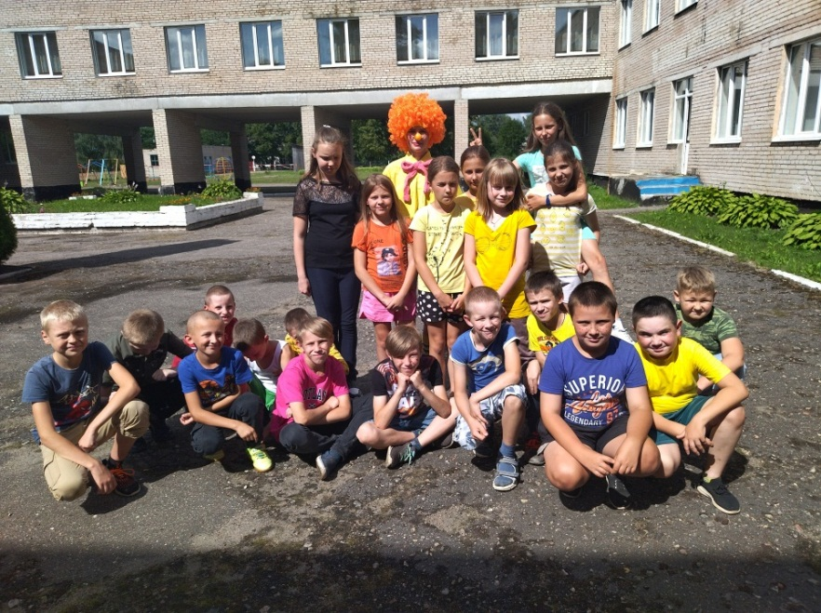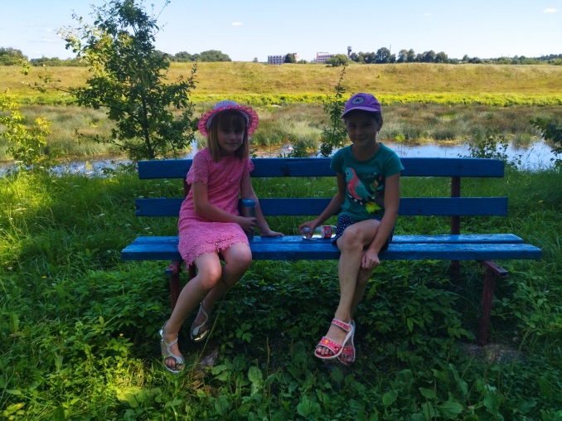
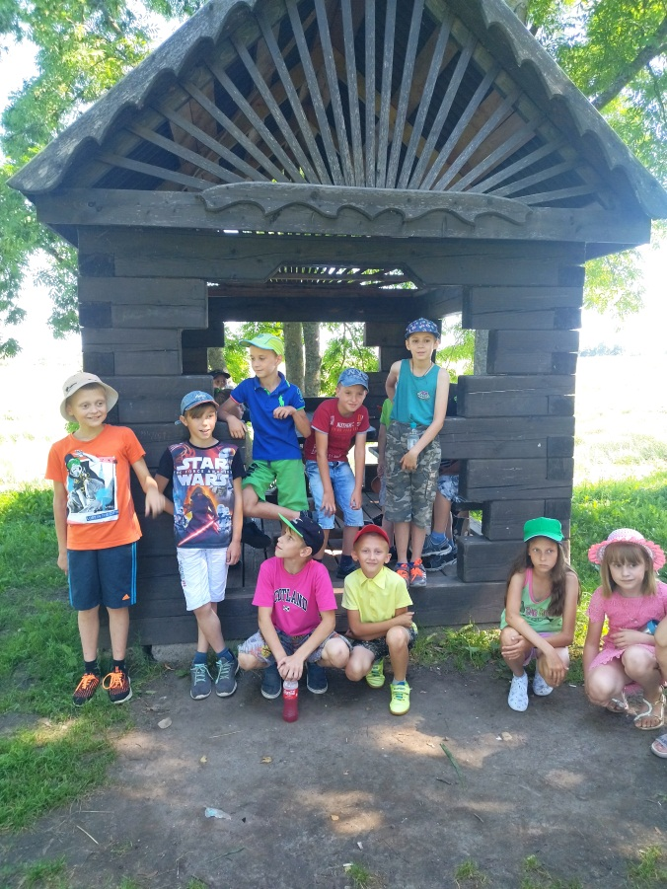
Лето – время чудес и открытий,
Время солнца, улыбок, проказ.
Школьный лагерь одно из событий – приготовило лето для нас!
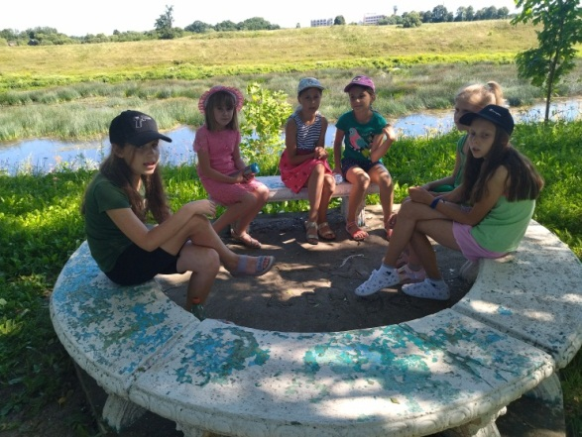

Воспитатели – они живут повсюду…
Лишь на них и держится Земля, их руками делается чудо!
А сердца их для детей горят!
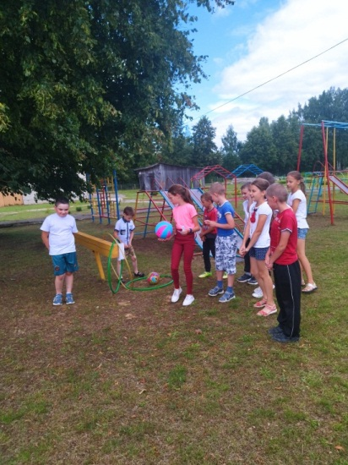
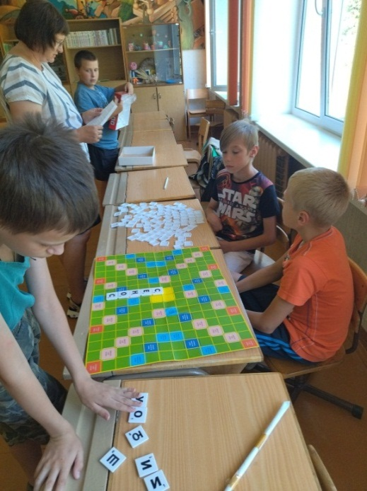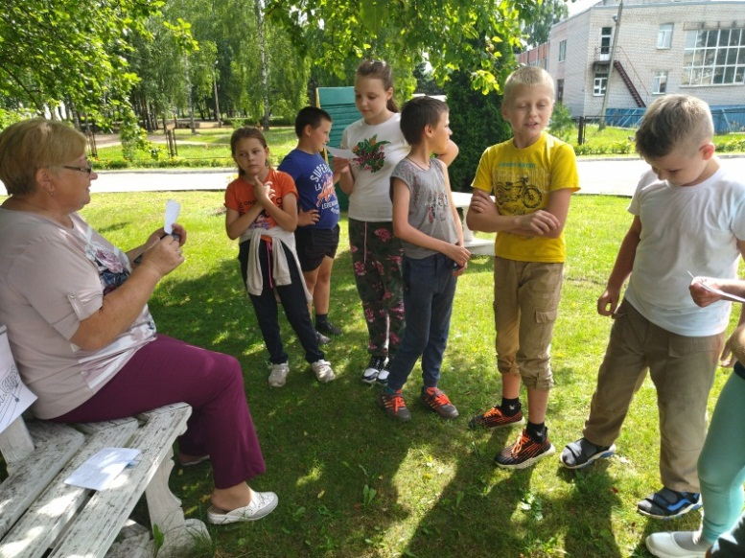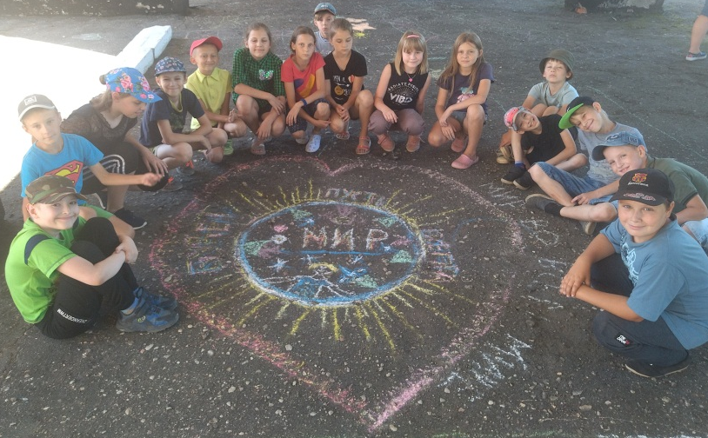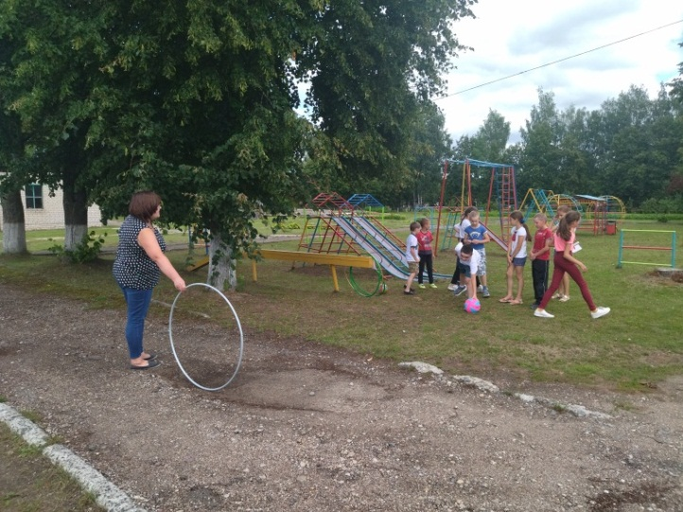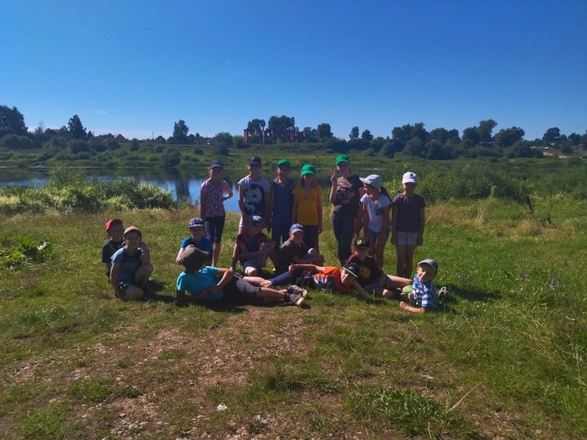

Не забудем тех героев, что лежат в Земле сырой,
Жизнь отдав на поле боя за народ, за нас с тобой…
Слава нашим генералам, слава нашим адмиралам!
И солдатам рядовым – пешим, плавающим конным,
Утомленным, закаленным!
Слава павшим и живым – от души спасибо им!

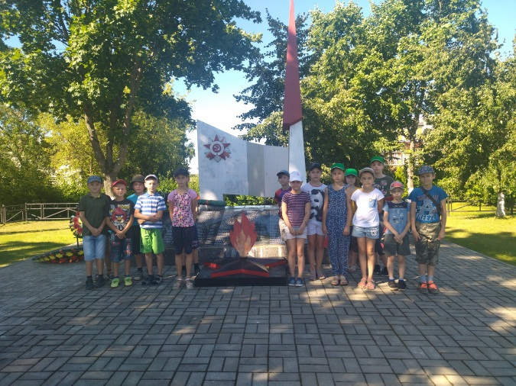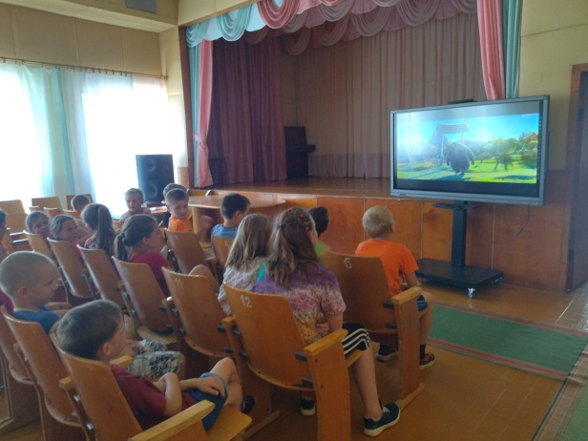

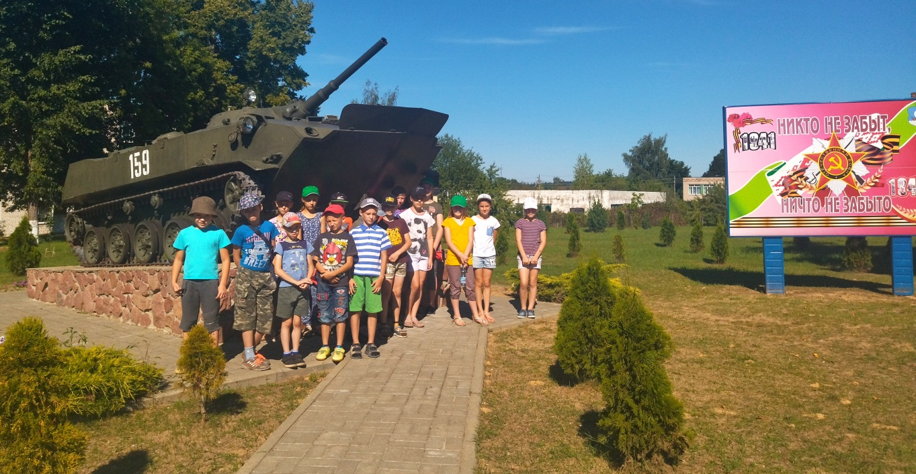

Сегодня у нас не обычный денек – всем лагерем выходим за школьный порог
Любому дошкольнику ясно: экскурсия – это прекрасно!
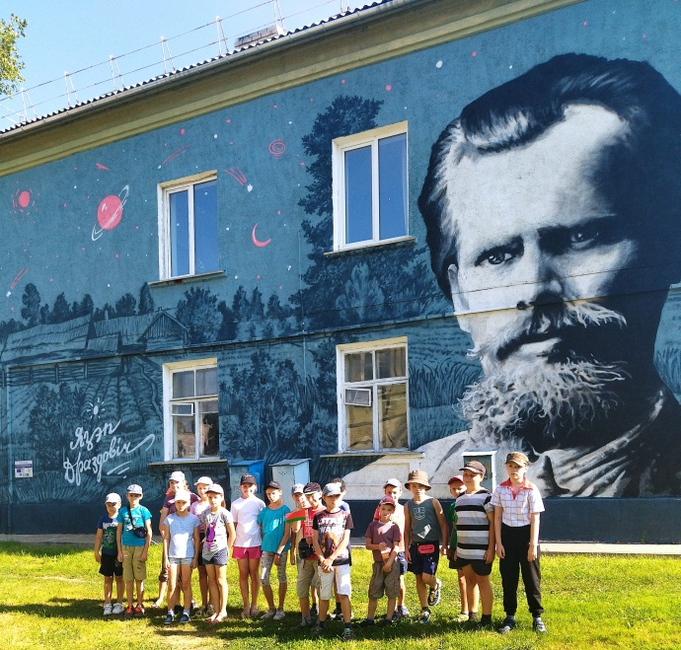
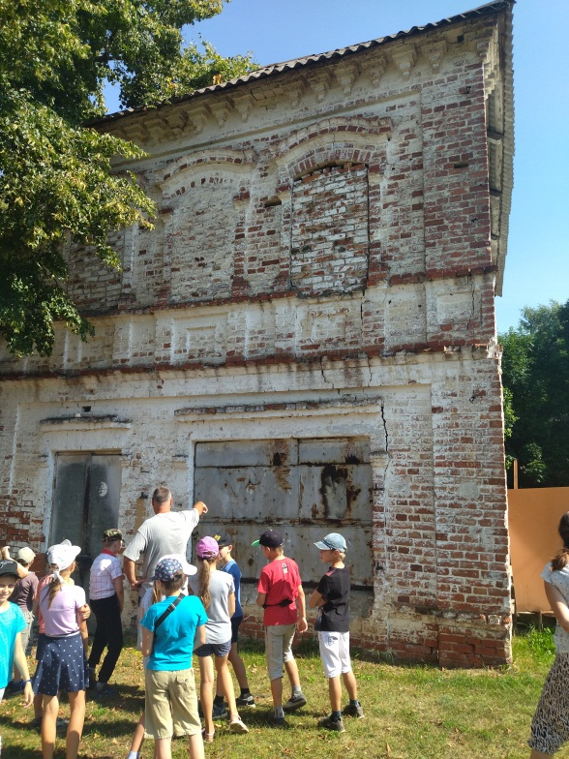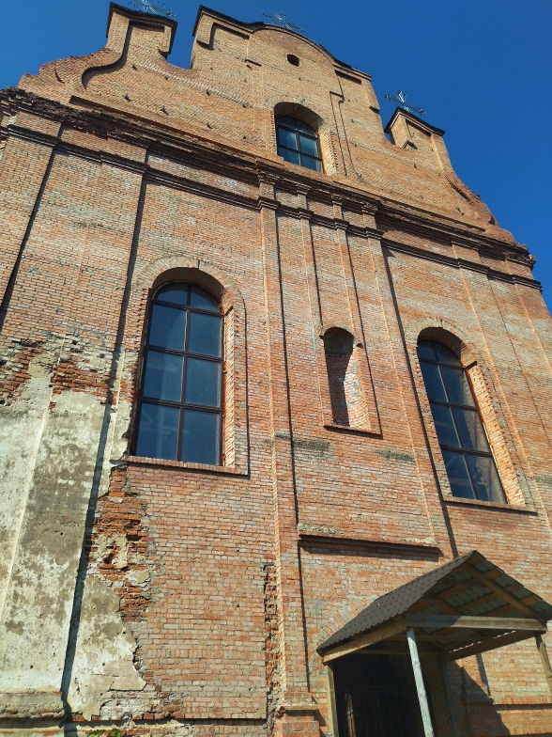
Приветствуем радостно город родной!
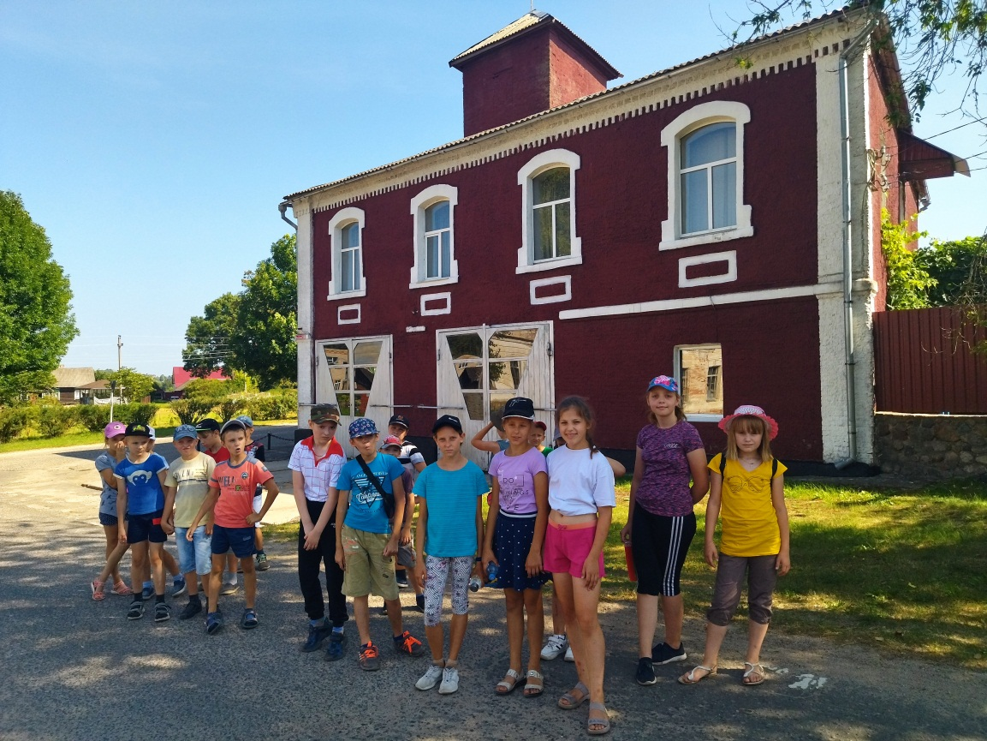
Дорога ведет к заводской проходной –
Знакомой, просторной, красивой…
Ребят на завод пригласили.
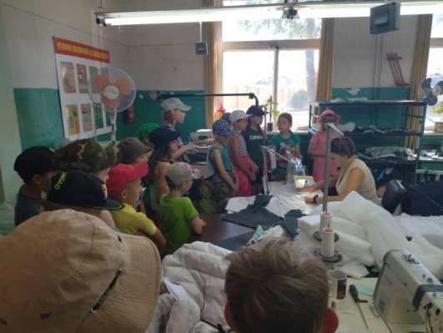
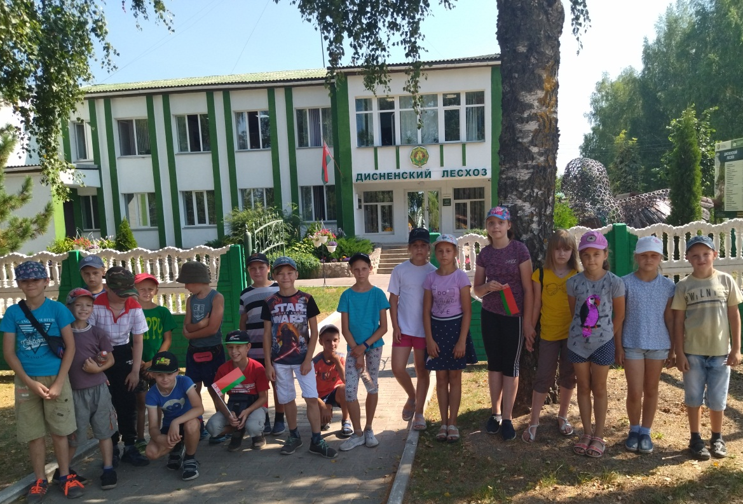

О нем самых разных вопросов не счесть
Ведь наши родители трудятся здесь!
Увидим своими глазами – хотим, чтобы все показали!

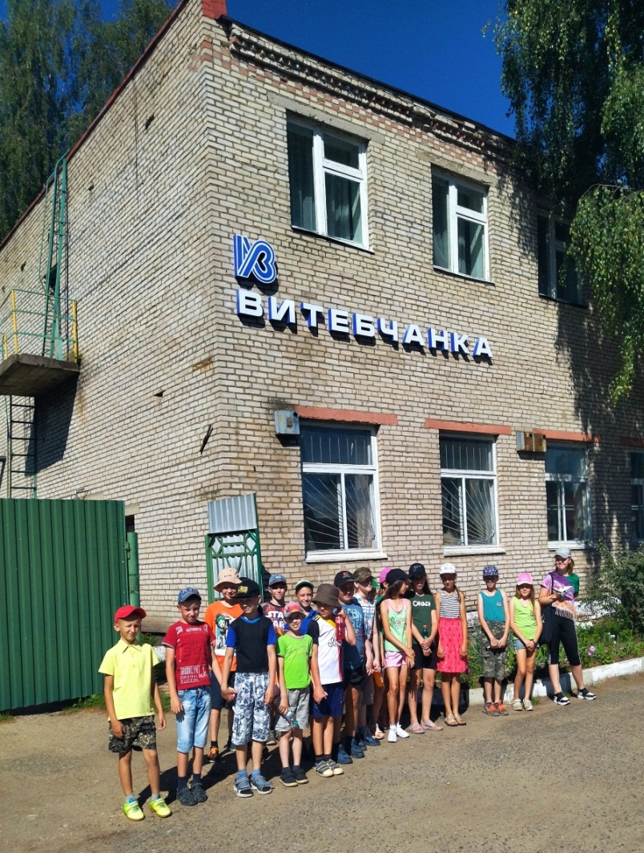

ПРОДОЛЖЕНИЕ СЛЕДУЕТ…

